中華民國兒童生長協會

第五屆第二次會員大會



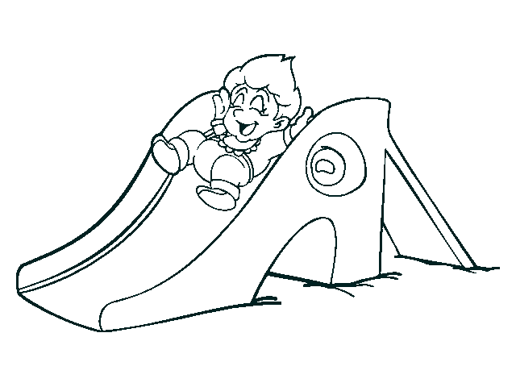

時間 : 98年3月8日 (星期日) 上午9:00
地點 :台中榮民總醫院研究大樓第一會議室
◆ 活動程序表
09：00 報到及繳交年度會費
09：30 活動開始
09：35 理事長 來賓致詞
09：50 會務回顧
10：00 家長分享與蕙欣表演
10：40 頒獎
11：00 摸彩
11：40 理監事會議 自由活動
12：00 午餐
13:00 ~ 16:00 東海大學及藝術街景點觀光
中華民國兒童生長協會邀請您！歡迎您闔家光臨！
主辦單位 :
中華民國兒童生長協會
協辦單位 :
財團法人罕見疾病基金會
ING安泰
台灣諾和諾德藥品(股)公司
台灣默克(股)公司
台灣禮來(股)公司
台灣武田製藥(股)公司

